



《汇编语言》实验报告

（五）

**姓　　名** 宋浩元

**学　　号**  37220232203808

**学 院** 信息学院

**专 业** 软件工程

**2024年 11 月**

# 实验目的

（1）进一步学习 8086 的硬指令， 完成基本的程序设计， 并融合一定的算法思想；

（2）重点掌握分支和循环结构的程序设计方法和技巧。

# 实验环境

Windows11环境下的masm与DOSBOX；

# 实验内容

(1) 试编制一个程序段完成图 1 中的流程图所规定的功能。

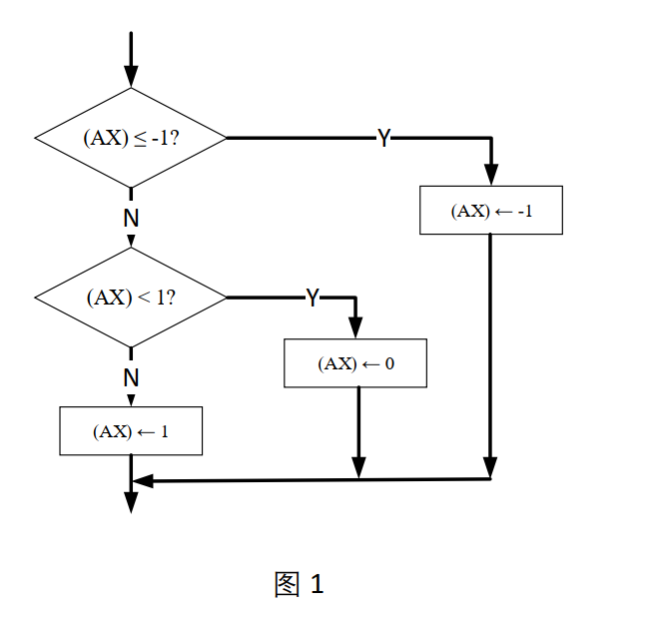

(2) 要求测试在 STATUE 中的一个字节，如果第 1、 3、 5 位均为 1 则转移到

ROUTINE_1；如果此三位中有两位为 1 则转移到 ROUTINE_2；如果此三位只

有一位为 1 则转移到 ROUTINE_3；如果此三位全为 0 则转移到 ROUTINE_4。

试画出流程图，并编制相应的程序段。

(3) 编写程序要求将一个字节数据以十六进制数形式显示， 要求如下：

⚫ 使用换码指令 XLAT

⚫ 不使用换码指令

(4) 已知用于 LED 数码管显示的代码表为：

|  |  |
| --- | --- |
| LEDTABLE | DB 0C0H, 0F9H, 0A4H, 0B0H, 99H, 92H, 82H, 0F8H DB 80H, 90H, 88H, 83H, 0C6H, 0C1H, 86H, 8EH |

依次表示 0~9 和 A~F 这 16 个数码的显示代码。现编写一个程序，实现将 lednum中的(0~9 和 A~F) 转换成对应的 LED 显示代码。

(5) bufX、 bufY 和 bufZ 是 3 个有符号十六进制数，编写一个比较相等关系的程

序。

⚫ 如果这 3 个数都不相等，则显示 0。

⚫ 如果这 3 个数中有两个数相等，则显示 1。

⚫ 如果这 3 个数都相等，则显示 2。

(6) 已定义了两个整数变量 A 和 B，试编写程序完成下列功能：

⚫ 若两个数中有一个是奇数，则将奇数存入 A 中，偶数存入 B 中；

⚫ 若两个数均为奇数，则将两数均加 1 后存回原变量；

⚫ 若两个数均为偶数，则两个变量均不改变。

# 实验具体实现

实验一：

在START标签后，首先初始化DS寄存器。然后将AX寄存器初始化为0。接着使用CMP和JLE、JL指令实现流程图中的判断和赋值功能。最后，通过MOV AH, 4CH和INT 21H返回操作系统。

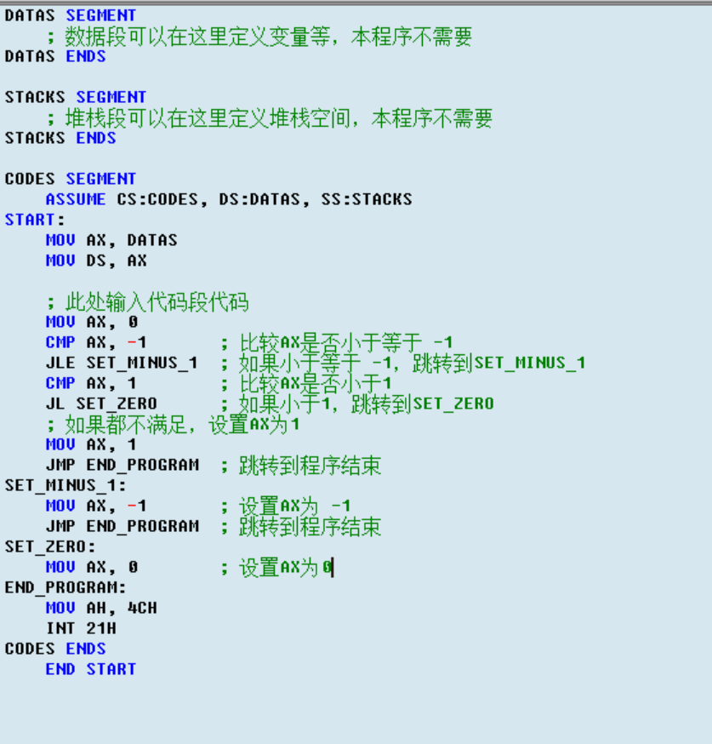

实验二：

首先初始化数据段寄存器DS。然后取STATUE中的字节到AL寄存器，并通过AND操作保留第 1、3、5 位。接着通过一系列CMP和JE指令判断这三位中 1 的个数，根据不同情况跳转到不同的子程序（ROUTINE_1、ROUTINE_2、ROUTINE_3、ROUTINE_4）。

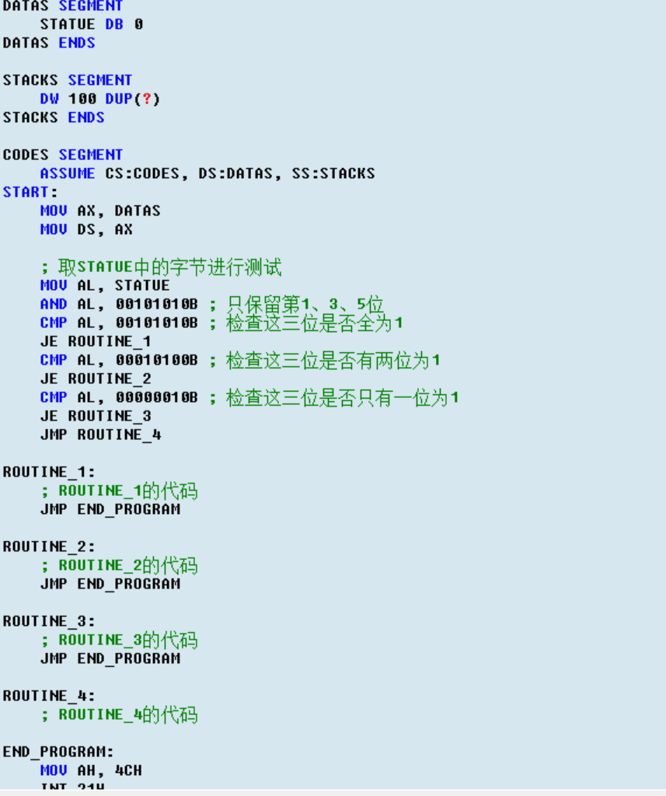

实验三：

用xlat换行版本：

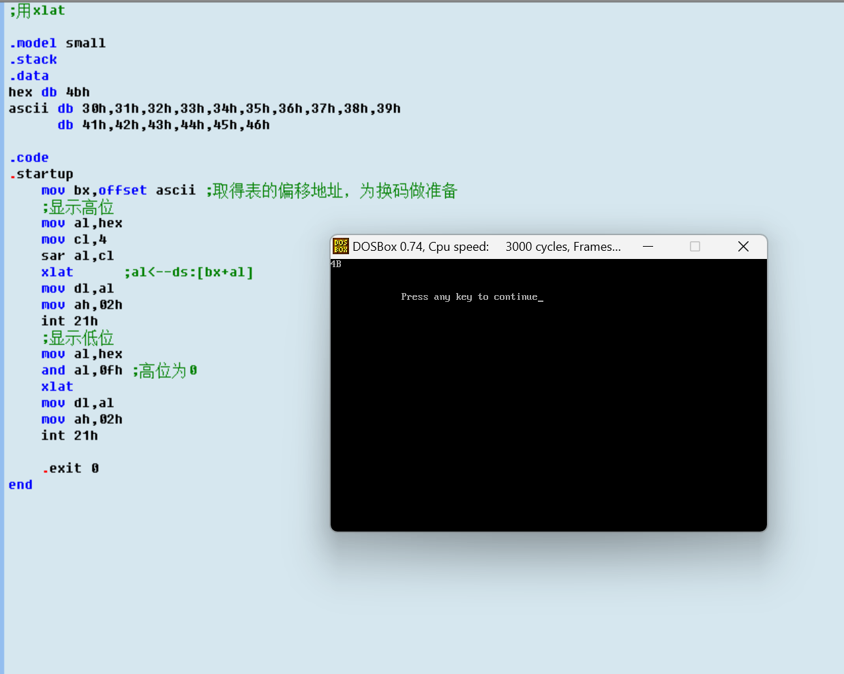

不用换行版本：

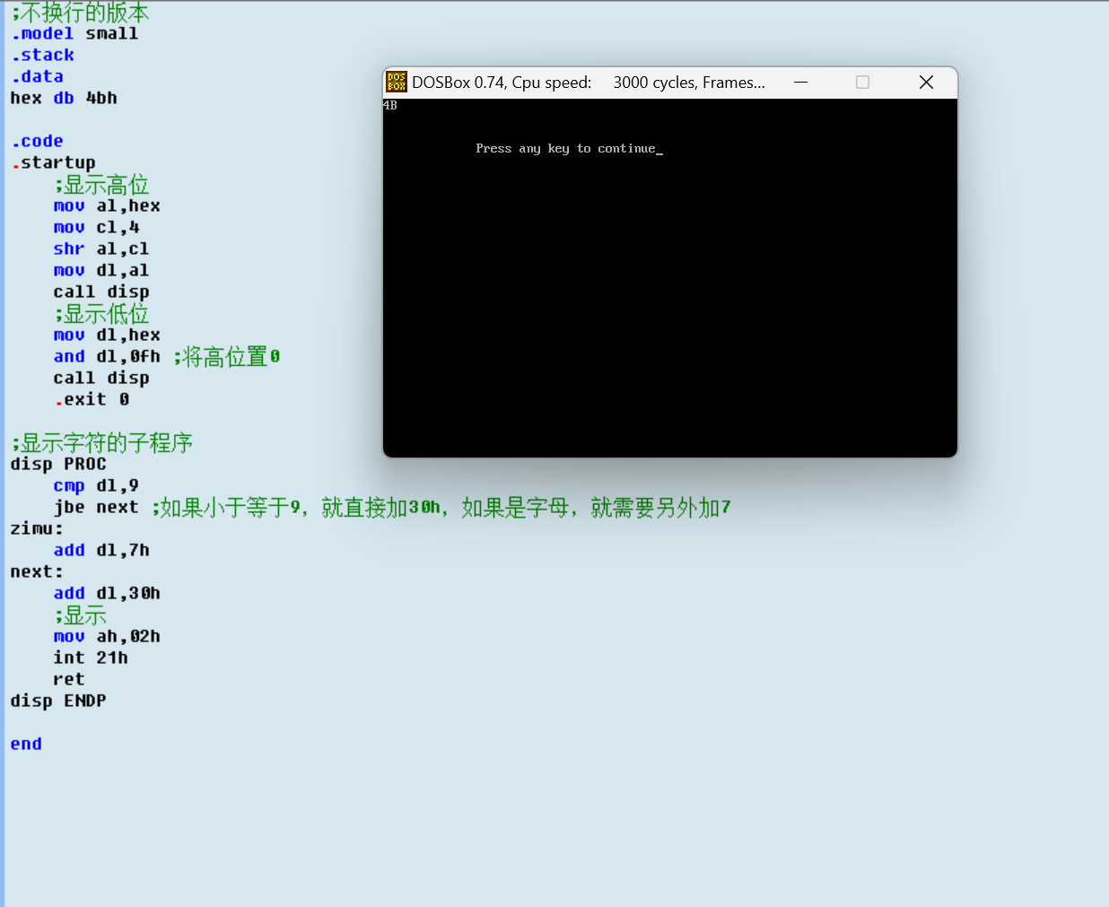

实验四：将 lednum中的(0~9 和 A~F) 转换成对应的 LED 显示代码。

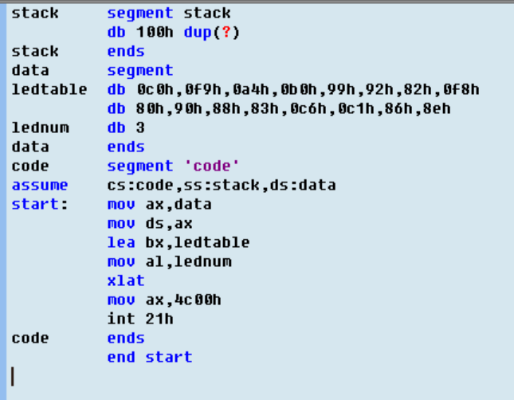

实验五：

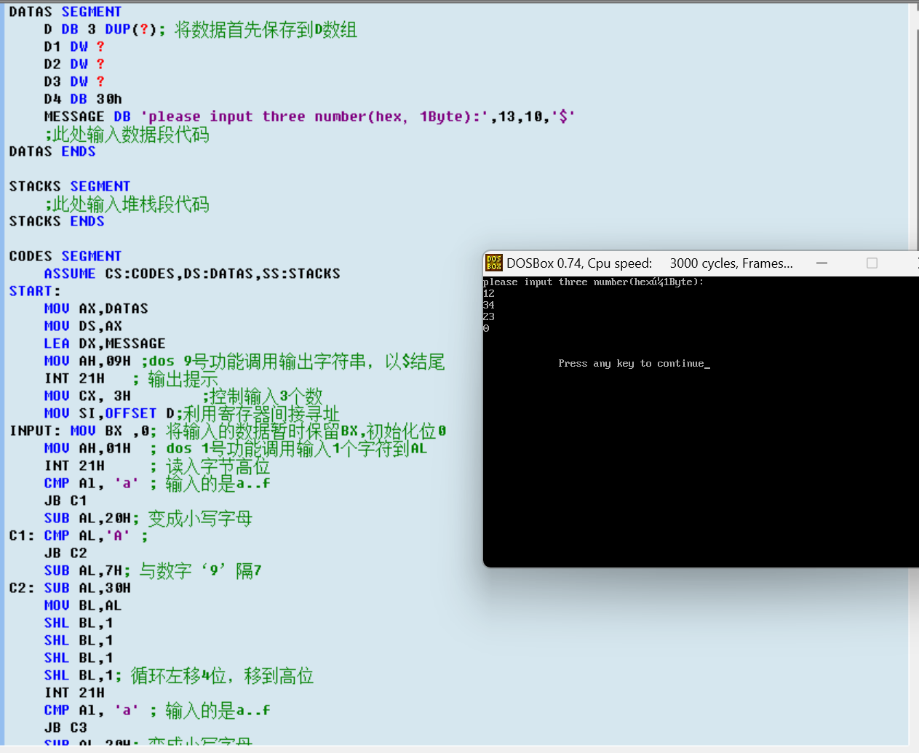

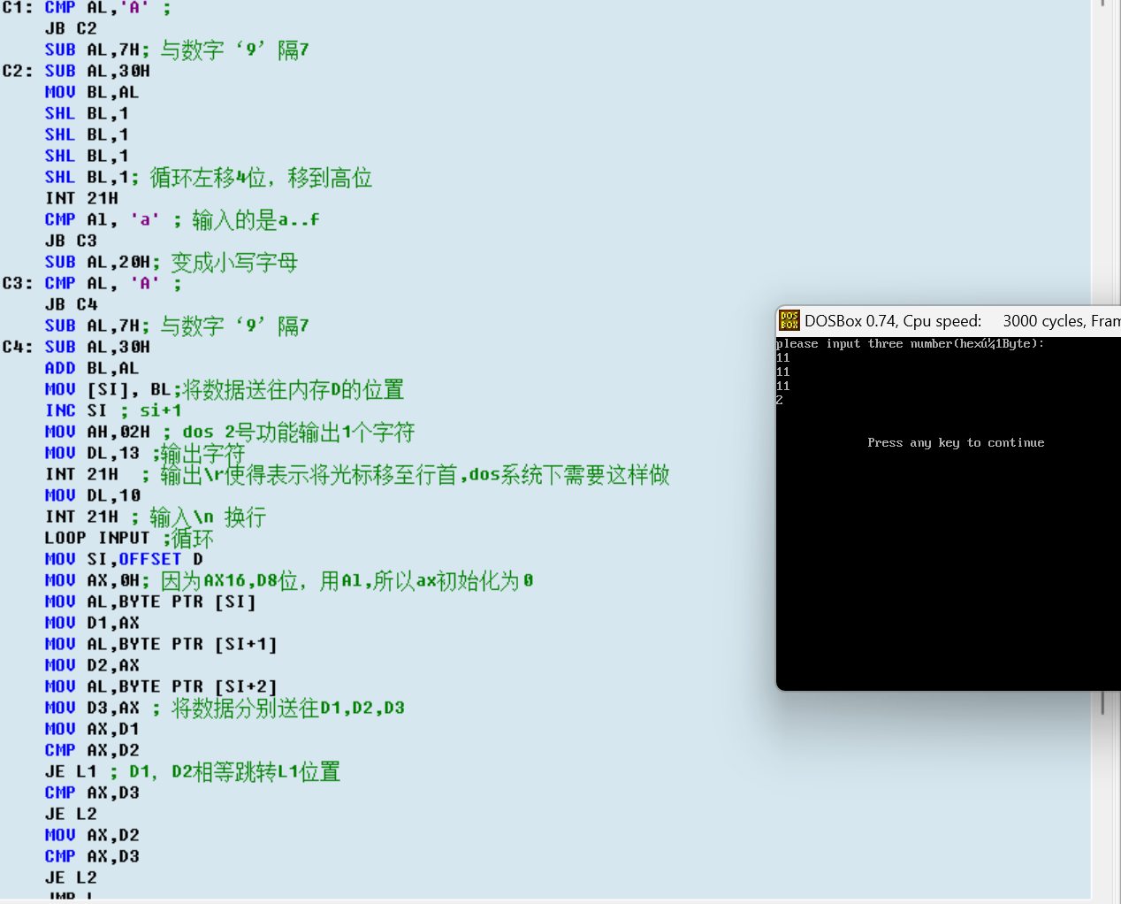

实验六：

两个偶数：不变

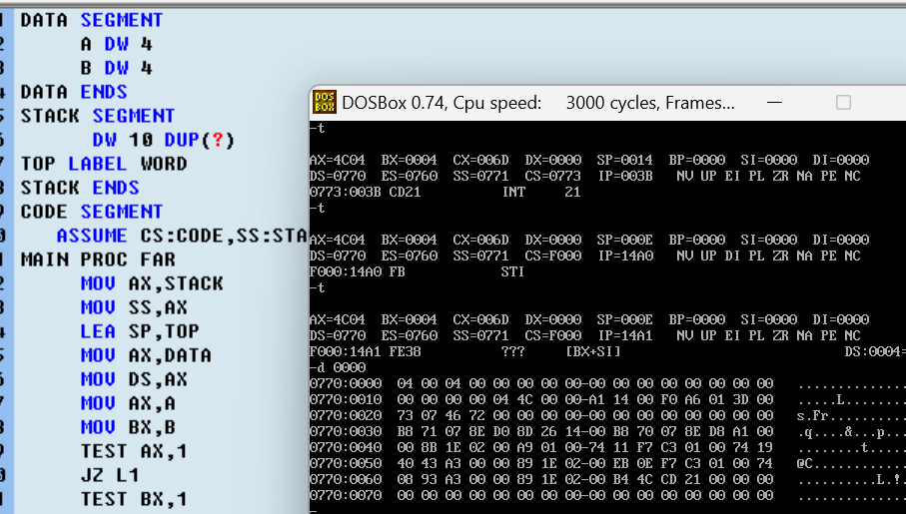

两个奇数：分别加一存回原变量

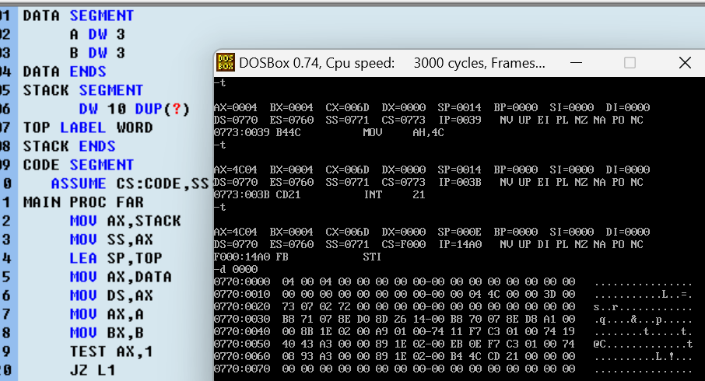

一个奇数一个偶数：

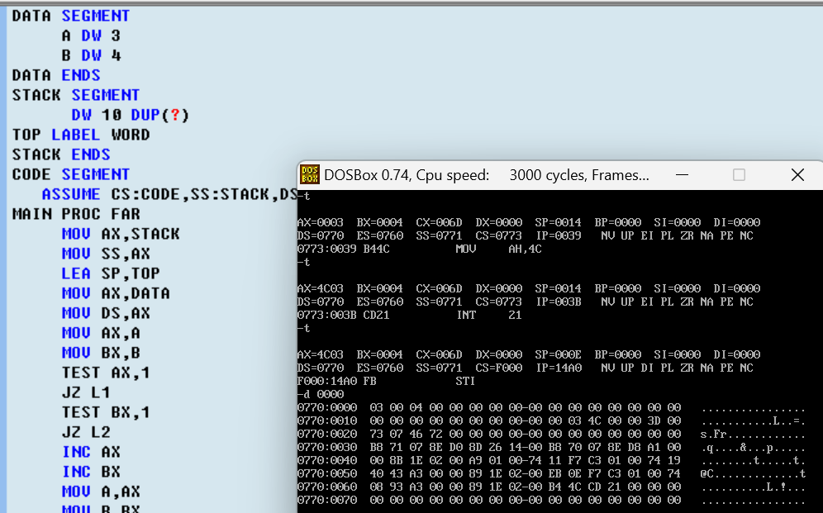

# 实验分析与总结

1. 对汇编语言基础程序编写有更深刻的理解
2. 能够运用相关运算完成各类要求
3. 掌握分支和循环结构的程序设计方法和技巧
4. 进一步学习学习 8086 的硬指令